Структура управления
в МБДОУ Песчано – Ковалинский детский сад «Золотой ключик»

Заведующий МБДОУ
Работина Римма Николаевна

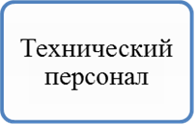

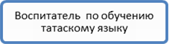

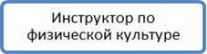

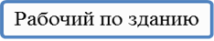



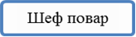

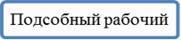
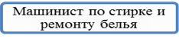
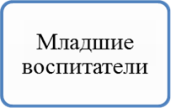
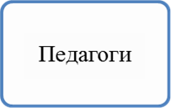
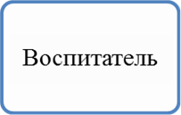
Заместитель заведующего по воспитательно – методической работе Перунова Наталия Романовна

Заместитель заведующего по административно – хозяйственной части Хайруллина Наиля Вакифовна
Старшая медицинская сестра Николаева Людмила Петровна

